 | ΔΕΛΤΙΟ ΤΥΠΟΥ

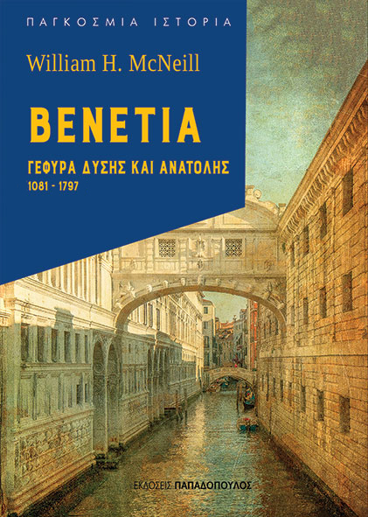 | Νοέμβριος 2020  WILLIAM H. McNEILL  ΒΕΝΕΤΙΑ  Γέφυρα Δύσης και Ανατολής,  1081-1797  Μετάφραση: Γεωργία Μίχα  ΠΑΓΚΟΣΜΙΑ ΙΣΤΟΡΙΑ  Σελίδες: 480 · Σχήμα: 14,5X20,5  ΙSBN: 978-960-484-562-0 · Τιμή: 24,99 €

Η μετάφραση ενός βιβλίου του δεξιοτέχνη της ιστορικής αφήγησης William H. McNeill αποτελεί πάντα εκδοτικό γεγονός. Πόσο μάλλον όταν πρόκειται για την επιβλητική ιστορία της θαλασσοκράτειρας Βενετίας. Κυκλοφορεί σε όλα τα βιβλιοπωλεία από τις Εκδόσεις Παπαδόπουλος.

Η χιλιόχρονη Γαληνοτάτη Δημοκρατία της Βενετίας, με κτήσεις στην Ιταλία και την Ελλάδα και εμπορική κυριαρχία σε όλη τη Μεσόγειο, αποτελεί τον άξονα γύρω από τον οποίο ο βραβευμένος William H. McNeill ανασυνθέτει την ιστορία της δυτικής Ευρώπης κατά τον ύστερο Μεσαίωνα και τους πρώιμους νεότερους χρόνους. Μέσα από τις διενέξεις και τις αλληλεπιδράσεις καθολικών και ορθοδόξων, τη διαμάχη Ενετών και Βυζαντινών και, κατόπιν, Ενετών και Οθωμανών, ο συγγραφέας εξερευνά τις βάσεις της ενετικής εξουσίας και τις πηγές του πλούτου της, κατοχυρώνοντας τη μοναδική της θέση στα σύνορα παπικού και ορθόδοξου κόσμου.

Πρόκειται για μία επιβλητική ιστορία της μεγαλύτερης θαλασσοκράτειρας δύναμης, που αποδείκνυε έμμεσα πως μοχλός της ευρωπαϊκής ιστορίας δεν ήταν οι βορειότερες δυνάμεις, αλλά αυτή η αυτοκρατορία στο μεταίχμιο Ανατολής και Δύσης, που έμαθε να συνυπάρχει και να ανταγωνίζεται τους Βυζαντινούς και τους Οθωμανούς.

Η σειρά ΠΑΓΚΟΣΜΙΑ ΚΑΙ ΣΥΓΧΡΟΝΗ ΙΣΤΟΡΙΑ περιλαμβάνει έργα Ελλήνων και ξένων συγγραφέων για την ελληνική, ευρωπαϊκή και παγκόσμια ιστορία με διεισδυτική και αδογμάτιστη ματιά. Οι αναζητήσεις του σήμερα συνδέονται με γεγονότα, ιδέες και δυναμικές του παρελθόντος. Η σειρά αναδεικνύει την Ιστορία ως ζωντανό κομμάτι των ταυτοτήτων και των αποφάσεων που συνοδεύουν τα βήματά μας στο παρόν και στο μέλλον.

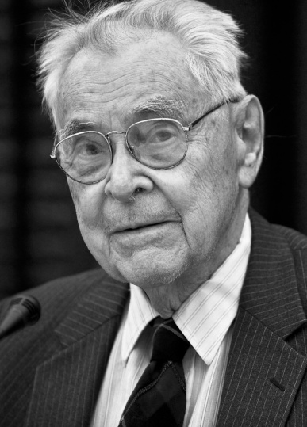 | Ο συγγραφέας  Ο William H. McNeill (1917-2016) ήταν Καναδοαµερικανός ιστορικός, συγγραφέας πολλών βιβλίων και καθηγητής στο Πανεπιστήμιο του Σικάγου επί 40 χρόνια. Κατά τη διάρκεια του Β΄ Παγκοσμίου Πολέµου υπηρέτησε στον αµερικανικό στρατό και επίσης ως βοηθός στρατιωτικός ακόλουθος στις εξόριστες κυβερνήσεις της Ελλάδας και της Γιουγκοσλαβίας στο Κάιρο. Θεωρείται ένας από τους πιο πολυµαθείς ιστορικούς, µε ιδιαίτερο χαρακτηριστικό την παγκόσμια ματιά πάνω στην Ιστορία: ο Μακνίλ πίστευε ότι την ιστορική αλήθεια δεν την προσεγγίζεις απαριθμώντας λεπτομερώς τα γεγονότα· αντίθετα, «η αλήθεια βρίσκεται στον μύθο, στη γενικευμένη αφήγηση που στρέφει την προσοχή στα κοινά στοιχεία που υπάρχουν μέσα στην πολυσύνθετη πραγματικότητα, αγνοώντας τις ασήμαντες διαφορές στις λεπτομέρειες». Έχει γράψει περισσότερα από 20 βιβλία και έχει βραβευτεί µε το National Book Award των Ηνωµένων Πολιτειών, καθώς και µε το National Humanities Medal από τον πρόεδρο Μπαράκ Οµπάµα το 2010. Από τις Εκδόσεις Παπαδόπουλος κυκλοφορούν τα βιβλία του Η μεταμόρφωση της Ελλάδας μετά τον Β΄ Παγκόσμιο Πόλεμο και Επιδιώκοντας την ισχύ: Πόλεμοι, Τεχνολογία και Κοινωνίες από την αρχαιότητα έως σήμερα.

